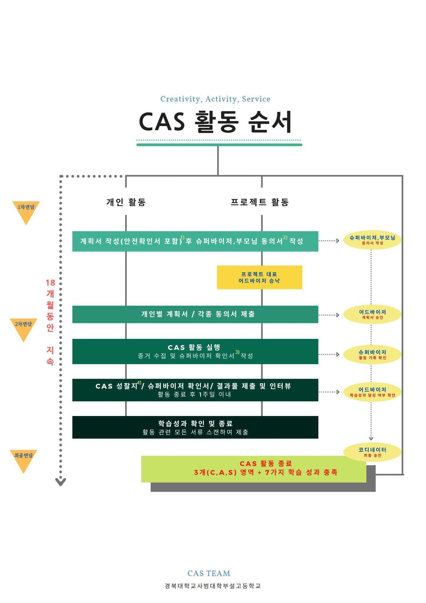

CAS 계획서 [개별/프로젝트]

학반 | 반 번 | 이름 | 역할
1-8 | 3 | 남예준

CAS Programme
활동명 |  | 예술작품 관람의 다른 시점 |  | 영역 |  | C | A | S
예상 기간 및 인원 |  | 2022. 10 . 1 ～ 10.29 (약 1달 ) / 1 명
활동 장소 |  | 집, 대구미술관 ▢ [첨부]안전체크리스트작성
활동 목표 |  | 예술작품을 관람하고  관람한 미술 작품을 구체적으로 표현하는 글 작성  그 글을 토대로 선천적 전맹인들을 위한 오디오북 제작을 통해 시각장애인의 예술 감상의 폭을 넓힌다.
활동 설명 |  | 대구미술관에서 하는《다니엘 뷔렌》전시회에 간다.  전시회에서 본 예술작품의 모습과 그 예술작품을 보며 느낀점들을 글로 작성한다.  ex) ~~~작품은 풍경형 10호 캔버스 사이즈로 푸른색 배경에 붉은 점이 뒤덮여 있다.  메트폴리탄 미술관에서는 시각장애인들을 위해 촉각을 활용한 다양한 프로그램으로 그림을 그릴 수 있는 워크샵과 촉각으로 작품을 관람 할 수 있는 시스템이 있는데 나는 청각으로 예술작품을 감상 할 수 있게 앞서 작성한 글을 토대로 전시회에서 감상한 작품에 대해 논문 '시각장애인의 미술 작품 감상 시 정보 획득 요구 분석' 논문 중 선천적 전맹인의 요구 분석을 참고하여 표준정보, 소재, 형태, 색감, 재료 및 표현방식, 제작 및 소장, 작가, 자유로운 의견을 포함하여 설명하는 글을 작성하고 그 글을 '시각장애인의 미술 작품 감상 시 정보 획득 요구 분석' 논문을 보면 시각장애인은 오디오 해설을 통해 미술작품 감상을 할 수 있다고 나타나므로 오디오북으로 제작한다.  제작한 오디오북을 유튜브에 업로드하고 오디오북을 한국시각장애인연합회 sns 전송을 통한 시각장애인들의 감상평을 받는다. 카스 활동을 진행할때 카스 활동지를 같이 작성한다.
활동 계획 |  | 조사 | 오디오북 제작 프로세스  작품 선택-오디오북에 적합한 원천콘텐츠 선택, 낭독용 스크립트 제작  오디오북 형태-1인캐스팅(완독형)  원고 분석, 내레이터 기용  녹음, 편집-믹싱, 마스터링  검수, 수정 작업-잡음, 볼륨 등 확인  마스터링, 오디오북 발행
 |  | 준비 | 오디오북 제작을 위한 장비(마이크, 팝필터, 방음부스), 작품 촬영 장비
 |  | 타임라인 | 10. 전시회방문  10.8~10.13 전시회 감상글, 카스 활동지 작성  10.13~10.20 시각장애인을 위한 작품 생김새 글, 카스 활동지 작성  10.20~10.27 오디오북 녹음, 편집, 카스 활동지  10.27~10.31 오디오북 업로드, 시각장애인 감상평 받기
기대되는 학습 성과(learning outcomes) |  |  |  | Yes | 필요한 증빙자료
1 | 자신의 장점을 찾고 성장 분야를 개발한다.
2 | 도전 과제를 수행하였으며, 그 과정에서 새로운 역량을 개발했다는 것을 증명한다.
3 | CAS 활동을 추진하고 계획하는 방법을 증명한다. |  |  | O | 활동 기록 ppt
4 | CAS 활동에서의 노력과 인내심을 보여준다. |  |  | O | 활동 기록 ppt
5 | 개인의 역량을 입증하고 협력의 이점을 인식한다.
6 | 세계적으로 중요성을 지닌 이슈에 참여했다는 것을 증명한다.
7 | 선택과 행동에 대한 윤리적 측면을 자각하고 고려한다. |  |  | O | 시각장애인들의 감상평

☑️ CAS 활동 계획을 위와 같이 승인 신청 합니다. 이름 남예준 (서명)

Supervisor | 윤수희 (서명)
Advisor | 이현희 (서명)
Coordinator | 김창훈 (서명)

CAS 안전 점검표 - 학생용

학반 | 10803 | 이름 | 남예준

 | 점검 항목
CAS활동 중 긴급사태  발생 시  대응 방안 | ① CAS활동 중 발생할 수 있는 상황에 따른 안전을 확보하기 위한 대처 방안은 무엇인가?
CAS활동 중 긴급사태  발생 시  대응 방안 | 상황 구분 | 대처 방안
CAS활동 중 긴급사태  발생 시  대응 방안 | 화재 | 배치된 소화기를 사용하거나 안내 되어있는 대피장소로 대피한다
CAS활동 중 긴급사태  발생 시  대응 방안 | 지진 | 건물 밖 넓은 장소로 대피한다.
CAS활동 중 긴급사태  발생 시  대응 방안 | ② CAS활동 중 발생할 수 있는 비상상황에 대비하여 비상연락망은 무엇인가?
CAS활동 중 긴급사태  발생 시  대응 방안 | Supervisor |  | Phone num.) 010-3833-4314
CAS활동 중 긴급사태  발생 시  대응 방안 | Advisor |  | Phone num.) 010-2803-7662
CAS활동 중 긴급사태  발생 시  대응 방안 | Coordinator |  | Phone num.) 010-4605-1738
CAS활동 중 긴급사태  발생 시  대응 방안 | School |  | Phone num.) 053-231-9410
시설물  안전 관리 | 구분 |  |  | 확인
시설물  안전 관리 | ① 시설물의 대피로가 확보되어 있는가? |  |  | O
시설물  안전 관리 | ② 시설물 주위가 위험에 노출되어 있지는 않는가? |  |  | O
시설물  안전 관리 | ③ 시설물에 설치된 구조물 등이 안전한가? |  |  | O
시설물  안전 관리 | ④ 2층 이상의 경우 완강기가 설치되어 있는가? |  |  | O
시설물  안전 관리 | ⑤ 소화기 등 소화장치가 비치되어 있는가? |  |  | O

*슈퍼바이저가 학교 선생님이 아닐 경우
Supervisor  (외부시설) | 소속(관계): | 확인: (서명)
점검 의견

감독교사 (Supervisor) 활동 안내

안녕하십니까?
경북대학교사범대학 부설고등학교 학생들의 CAS 감독자 역할에 관심을 가져 주셔서 진심으로 감사드립니다. CAS 활동 감독 관련 몇 가지 주의사항을 안내해드리오니, 감독 교사 동의서 작성 전, 반드시 아래 내용을 확인해 주시기 바랍니다.

[ CAS란? ]
창의(Creativity), 활동(Activity), 봉사(Service)의 약자로 IB 디플로마 프로그램의 수료에 필요한 핵심 활동입니다. 학생들은 18개월 동안 세 가지 영역에 해당하는 다양한 활동을 계획하고 목표 달성을 위해 노력해야 합니다. 각 활동에는 활동 과정의 증거가 필요하며, 학생 활동에 대한 증거와 반성은 감독교사(Supervisor)의 모니터링 및 확인 ➔ 지도교사(Advisor) ➔ 코디네이터(Coordinator) 최종 승인을 거쳐 완료됩니다.
[ 학생의 책임 ]
ᆞ학생들은 활동 관련 예정된 모든 시간을 지켜야 한다.
ᆞ학생들은 모든 활동에서 안전 지침 및 위험요소에 유의하여 참여해야 한다.
ᆞ학생들은 주어진 활동에 적절한 복장을 하며, 항상 긍정적인 태도로 행동해야한다.
ᆞ학생들은 상호 작용하는 모든 개인의 권리와 자율성을 존중해야 한다.
ᆞ학생들은 활동에 대한 어떤 종류의 금전적 지급도 받을 수 없다.

[ 감독교사(Supervisor)의 역할 ]
준비 및 실행 | 학생 안전 보장을 위한 위험 관리 절차 안내 및 교육, 지원
준비 및 실행 | 학생의 출석 및 활동 참여에 대한 확인(감독교사용 확인서)
준비 및 실행 | 학생 활동에 대한 피드백 및 학생 피드백을 위한 지도교사(Advisor)와의 교류
완료 | 학생의 성과 보고 확인 및 지도교사에게 ‘감독교사용 확인서’ 제출

[ 감독교사(Supervisor) 제출 서류 ]
☑️ 감독교사(Supervisor) 동의서 ☑️ 감독교사(Supervisor)용 확인서

학생들을 대신하여, CAS 활동을 위한 관심과 지원에 다시 한번 감사드리며, 활동에 대한 문의사항은 아래 이메일 주소로 연락 주시기 바랍니다.

김창훈
CAS 코디네이터
경북대학교사범대학 부설고등학교
justinues0410@knu.hs.kr

학부모 동의서

학부모님, 안녕하십니까?
항상 본교 교육활동에 많은 관심과 따뜻한 애정을 보내주신 학부모님께 진심으로 감사드립니다.

본교는 학생들이 IB가 추구하는 학습자상을 실생활에 적용하여 고유한 인격체로 성장하고 협력하며, 역량과 자질을 키워나갈 수 있도록 다양한 CAS 활동을 지원하고 있습니다. 학생들은 저마다 다른 시작점에서 출발하며 서로 다른 요구와 목표를 가지고 개별화된 형식으로 활동을 진행합니다.
학부모님의 지지와 관심, 활동에 대한 학생과의 충분한 논의는 학생들이 CAS 활동을 진행하는 동안 훌륭한 자원이 될 수 있으며, 모든 활동은 학부모님의 동의와 지원 아래 안전하게 진행될 수 있어야 합니다. 계획 및 실행의 모든 과정에서 학생 상황에 적합하고 자신의 능력에 맞는 적절하고 안전한 CAS 활동이 진행 될 수 있도록 학부모님의 많은 관심과 지원을 부탁드립니다.

[ CAS란? ]
창의(Creativity), 활동(Activity), 봉사(Service)의 약자로 IB 디플로마 프로그램의 수료에 필요한 핵심 활동입니다. 학생들은 18개월 동안 세 가지 영역에 해당하는 다양한 활동을 계획하고 목표 달성을 위해 노력해야 합니다. 각 활동에는 활동 과정의 증거가 필요하며, 7가지 학습 성과를 증명해야 합니다. 학생 활동에 대한 증거와 반성은 감독교사의 모니터링 및 확인 ➔ 지도교사(Advisor) ➔ 코디네이터(Coordinator) 최종 승인을 거쳐 완료됩니다.
[ 학생의 책임 ]
ᆞ학생들은 활동 관련 예정된 모든 시간을 지켜야 한다.
ᆞ학생들은 모든 활동에서 안전 지침 및 위험요소에 유의하여 참여해야 한다.
ᆞ학생들은 주어진 활동에 적절한 복장을 하며, 항상 긍정적인 태도로 행동해야한다.
ᆞ학생들은 학교 밖에서 진행되는 활동 시 학부모 동행 하에 진행해야한다.
ᆞ학생들은 상호 작용하는 모든 개인의 권리와 자율성을 존중해야 한다.
ᆞ학생들은 활동에 대한 어떤 종류의 금전적 지급도 받을 수 없다.

학생 인적 사항 | 1학년 8 반 3번 이름 남예준
활동 내용(장소) | 대구미술관에서 작품감상, 집에서 오디오북 제작
관계 | 부모
학부모 연락처 | 010-3935-0561(모), 010-5560-6773(부)

[개인정보수집동의] 본인은 CAS 활동과 관련하여 성명, 연락처, 이메일 등의 개인정보 수집 및 활용에 동의합니다. ⬜

확인 일시 : 2022 년 9월 30 일
학부모 서명 : (인)

감독교사(Supervisor) 동의서

▶️ 학생 주의 사항
개인 또는 프로젝트 활동을 실행하기 전, 감독교사 및 학부모 동의서를 클래스룸에 업로드해야 합니다.
: 출력 후 서명 받아 스캔

학생 인적 사항 | 1 학년 8반 3번 이름 남예준
활동 내용 | 대구미술관 작품 감상 후 해설 글 작성, 해설 글을 토대로 오디오북 제작 후 오디오북을 유튜브 업로드, 시각장애인연합회에 전송.
감독교사 성명 / 관계 | 윤수희, 선생님
감독교사 연락처 | 010-3833-4314
감독교사 이메일 주소

▶️ 감독교사 주의 사항

☑️ CAS 감독교사 동의서에 서명하기 전 다음 사항을 확인해 주십시오.

- CAS 설명 및 감독 교사의 역할을 읽고 이해했으며 이에 동의합니다.
- 평가하는 학생의 활동을 확인할 수 있는 성인임을 인정합니다.
- 학생들의 활동에 대한 대가로 금전적 보상(선물 또는 돈)을 제공하지 않을 것에 동의합니다.
- 학생의 CAS 활동 증거 및 결과 검토를 완료하고 관련 서류를 제출하는 데 동의합니다.

- 개인정보수집동의
본인은 CAS 활동과 관련하여 성명, 연락처, 이메일 등의 개인정보 수집 및 활용에 동의합니다.
(인)

확인 일시 : 년 월 일
감독자 서명 : (인)

CAS 안전 점검표 - 교사용
checklist B

학반 | 1-8 | 이름 | 남예준

구분 | 점검 항목 | Supervisor | Advisor
안전  관리 | ① CAS활동 중 안전을 확보하기 위한 비상 상황 시 대처 방안을 교육하였는가?
안전  관리 | ② 비상 연락망, 비상 상황 대처 방안, 비상조치 등의 관리 운영 기준의 마련을 확인하였는가?
안전  관리 | ③ CAS활동 중 각종 안전사고에 대비한 응급체계(비상조치 시스템, 비상 연락망 등)에 대해 학생들이 숙지할 수 있도록 교육하였는가?
안전  관리 | ④ CAS활동 과정에서 사고 발생에 대비하여 신속한 대피가 가능하도록 해당 활동 지역의 안전 확보를 확인하였는가?
CAS활동 중 긴급사태  발생 시  대응 방안 | ① 차량 이동 중 일반사고 및 안전사고 발생 시 대처 방안을 교육하였는가?
CAS활동 중 긴급사태  발생 시  대응 방안 | ② 식중독ㆍ도난 및 분실물 발생 시 대처 방안을 교육하였는가?
CAS활동 중 긴급사태  발생 시  대응 방안 | ③ CAS활동에 필요한 각종 시설물 내 안전사고 및 화재 등에 대한 대처 방안을 교육하였는가?
CAS활동 중 긴급사태  발생 시  대응 방안 | ④ 그 외의 발생 가능한 긴급사태에 대한 대응방안을 교육하였는가?
CAS활동 중 이동시 | ① 운행 중 좌석을 이탈하지 않도록 안내하였는가?
CAS활동 중 이동시 | ② 운행 중 소란행위, 음식물 취식 행위 등 위험 행동을 하지 않도록 안내하였는가?
CAS활동 중 이동시 | ③ 행단보도, 교통신호, 관련 법규 준수 등 안전한 활동이 이행될 수 있도록 안전교육을 실시하였는가?

Student
Supervisor
Advisor
Coordinator

감독교사 (Supervisor) 활동 확인서

학생 인적 사항 | 1학년 8반 3번 이름 남예준
활동명 | 예술작품 관람의 다른 시점
감독교사 성명 / 관계 | 윤수희, 선생님
감독교사 연락처 | 010-3833-4314
감독교사 이메일 주소

연번 | 활동일자 | 증거자료 | 활동내용 | 감독교사 확인
1
2
3
4
5
6
7
8
9
10
11
12
13

위 활동의 감독교사로서 해당 학생의 활동을 성실히 관리 감독하여 확인하였습니다.
감독교사 서명 : (인)

CAS 성찰지 [개별/프로젝트]

학반 | 1-8 | 이름 | 남예준

CAS Programme
활동명 |  | 예술작품 관람의 다른 시점 |  | 영역 |  | C | A | S
기간 및 인원 |  | 2022. 10 . 8 ～ 10. 31 (약 1달 ) / 1 명
활동 장소 |  | 집, 대구미술관 ▢ [첨부]안전체크리스트작성
활동 목표 |  | 예술작품을 관람하고  관람한 미술 작품을 구체적으로 표현하는 글 작성  그 글을 토대로 선천적 전맹인들을 위한 오디오북 제작을 통해 시각장애인의 예술 감상의 폭을 넓힌다
활동 설명 |  | 대구미술관에서 하는《다니엘 뷔렌》전시회에 간다.  전시회에서 본 예술작품의 모습과 그 예술작품을 보며 느낀점들을 글로 작성한다.  ex) ~~~작품은 풍경형 10호 캔버스 사이즈로 푸른색 배경에 붉은 점이 뒤덮여 있다.  메트폴리탄 미술관에서는 시각장애인들을 위해 촉각을 활용한 다양한 프로그램으로 그림을 그릴 수 있는 워크샵과 촉각으로 작품을 관람 할 수 있는 시스템이 있는데 나는 청각으로 예술작품을 감상 할 수 있게 앞서 작성한 글을 토대로 전시회에서 감상한 작품에 대해 논문 '시각장애인의 미술 작품 감상 시 정보 획득 요구 분석' 논문 중 선천적 전맹인의 요구 분석을 참고하여 표준정보, 소재, 형태, 색감, 재료 및 표현방식, 제작 및 소장, 작가, 자유로운 의견을 포함하여 설명하는 글을 작성하고 그 글을 '시각장애인의 미술 작품 감상 시 정보 획득 요구 분석' 논문을 보면 시각장애인은 오디오 해설을 통해 미술작품 감상을 할 수 있다고 나타나므로 오디오북으로 제작한다.  제작한 오디오북을 유튜브에 업로드하고 오디오북을 한국시각장애인연합회 sns 전송을 통한 시각장애인들의 감상평을 받는다. 카스 활동을 진행할때 카스 활동지를 같이 작성한다.

활동에 대한 4 ‘Fs’
Facts(사실) | Feelings(느낀점) | Findings(알게된 점) | Future  (개선 또는 발전방향)
계획했던 활동말고, 실제로 진행한 활동을 사실을 기반으로 적어보기 바랍니다. 이때, 시간(날짜)의 순서에 맞게 정리하여 작성하고, 활동 중 생긴 다양한 사건(이벤트)를 생략하지 않고 자세히 기록하도록 합니다. | 활동하는 동안 느낀 감정을 적어보세요. 이전에는 알지 못했던 새로운 감정이나 느낌에 깊게 고민하고 적어보기 바랍니다. | 활동을 통해 알게된 점(성격, 재능, 자아 등)을 적어보세요. 이전에는 전혀 알지 못했던 새로운 측면에 대해 깊게 고민하고 적어보기 바랍니다. | 똑같은 활동을 다시 해야 할 상황이 생긴다면 어떻게 하면 더 나은, 개선된, 발전된 활동이 이루어 질 수 있수 있을지 그 방안 또는 방향을 적어보세요.

7개의 Learning Outcomes에 관한 성찰
LO | 증빙자료 | 각 LO에 관한 성찰  (작성 시 LO가 없는 것은 작성하지 않아도 됩니다. 또한 각 LO를 증빙할 수 있는 자료를 토대로 그것을 달성하였다는 것에 대해 자세하게 나타내기 바랍니다)
1
2
3
4
5
6

7

최종 성찰
(4 ‘Fs’와 7개 LO에 관한 성찰을 토대로 최종 성찰록을 작성하기 바랍니다)

학부모 확인 : (인)

